УПРАВЛЕНИЕ ОБРАЗОВАНИЯ
АДМИНИСТРАЦИИ ГОРОДА БОДАЙБО И РАЙОНА

МУНИЦИПАЛЬНОЕ ОБРАЗОВАТЕЛЬНОЕ УЧРЕЖДЕНИЕ

ДОПОЛНИТЕЛЬНОГО ОБРАЗОВАНИЯ ДЕТЕЙ

ДОМ ДЕТСКОГО ТВОРЧЕСТВА

РАССМОТРЕНО УТВЕРЖДАЮ

МЕТОДИЧЕСКИМ СОВЕТОМ ДИРЕКТОР МОУ ДДТ
______________________________ ________________________

ПРОГРАММА

Кружка обучения игре на гитаре и электрогитаре

«МАЭСТРО»

(Авторская – экспериментальная)

Автор программы:
Федоров Виктор Владимирович

Педагог дополнительного образования ДДТ

г.БОДАЙБО
2013г.

ПОЯСНИТЕЛЬНАЯ ЗАПИСКА

Программа «Маэстро» - одногодичный базовый курс обучения игре на 6-ти струнной гитаре (акустической и электрогитаре), является авторской и имеет художественно-эстетическую направленность.
Занятие музыкой отличается своей актуальностью, оно привносит в жизнь детей ощущение красоты, добра, светлые мысли и побуждения, желание быть значимым звеном в обществе.
Поэтому роль музыкального творчества среди детей очень важна.
В связи с распространением массовой музыкальной культуры,
гитара остается необычайно популярной. В молодежной среде,
люди, играющие на гитаре, пользуются повышенным вниманием. Молодые люди желают научиться простому аккомпанированию, часть из них мечтает об эстрадной деятельности, о «поп» и «рок» группах. Большое количество желающих научиться играть на гитаре побудило разработать более кратковременную образовательную программу, по сравнению с программой в Детской музыкальной школе нашего города.
Этот курс обучения будет хорошим началом в музыкальном самодеятельном творчестве подростков. Кроме обучения игре на гитаре дети участвуют в творческих мероприятиях кружка и МОУ ДОД ДДТ, в конкурсах, концертах и т д.
Процесс обучения рассчитан на один учебный год и требует достаточной силы пальцев, поэтому предназначен для юношей и девушек от 14 до 18 лет. Набор «обучающихся» свободный.
Занятия проводятся в индивидуальной форме, два раза в неделю по одному академическому часу. Программа рассчитана на 72 часа в год.
Оригинальностью программы является предлагаемая безнотационная авторская методика изучения и построения аккордов. Теоретическая основа данной методики преподается с применением макетно-шахматной системы, что для неподготовленных детей более доступно и по сравнению с методикой преподавания в музыкальной школе, не требует знания нотной грамоты, что существенно упрощает и сокращает время для усвоения теоретического и практического материала. Используется инновационная компьютерная технология, помогающая в обучении и зарекомендовавшая себя, своей эффективностью, и популярностью в среде музыкантов.

В программе используются ключевые понятия:
буквенные обозначения звуков (нот), аппликатура, тирандо, апояндо, позиция, лад, табулатура, темп, ритм, мажорные, минорные аккорды и септаккорды, арпеджио, аккомпанемент, гаммы и пентатоника, транспозиция, игра боем и медиатором, процессор эффектов, «дистошн», «слайд», «вибрато», «бэнд», «мьютинг», импровизация.

ЦЕЛЬ КУРСА: Обучение игре на 6-ти струнной гитаре (акустической и электрогитаре) гитаре. Создание условий для развития творческих способностей, музыкального вкуса.
ЗАДАЧИ:
- приобретение «обучающимися» определенных базовых знаний, умений и навыков игры на гитаре;
- развитие творческих, музыкальных способностей, деловых качеств, такие как самостоятельность, ответственность, активность;
- формирование потребностей в самопознании, саморазвитии;
- формирование у обучающихся социальной активности, гражданской позиции, культуры общения и поведения в социуме, навыков здорового образа жизни.

2.ПРОГНОЗИРУЕМЫЕ РЕЗУЛЬТАТЫ И СПОСОБЫ ИХ ПРОВЕРКИ.
По завершению программы обучающийся должен:
Знать | Уметь
- основные характеристики инструмента и его оснащение;  - историю инструмента и его разновидности;  - значение специальной терминологии;  - основные приёмы игры;  - правила построения аккордов;  - аппликатурные схемы;  - аккорды, пройденные на занятиях;  -стилевые особенности игры;  -песенный репертуар, пройденный за период обучения игре на гитаре; | -играть пальцами и медиатором;  -играть боем и перебором;  -строить различные варианты схем и аппликатур аккордов;  -играть в дуэте с педагогом;  - пользоваться песенным материалом из разных источников (песенники с аккордами)  - транспонировать песни в другие тональности;  - применять табулатуру для изучения музыкальных партитур;  - пользоваться процессором звуковых эффектов при игре на электрогитаре;  - производить замену и настройку струн;  -использовать компьютерные программы «Gutarist» (авт: ad5ent), и «Guitar Pro-5»  -выступать перед аудиторией

В течение учебного года проводится мониторинг развития навыков игры, личных качеств подростков.
По завершению каждого из основных разделов программы проводится контрольный урок.
Результаты прохождения программы отслеживаются с помощью «Мониторинга обученности по программе кружка» три раза в год (сентябрь, декабрь, май). (Приложение №1). На основании результатов мониторинга проводится коррекция.

УЧЕБНО-ТЕМАТИЧЕСКИЙ ПЛАН

№п | Наименование разделов и тем | Общее кол-во учебных часов | В том числе:
 |  |  | теоретических | Практических
1. | Введение | 1 | 0,75 | 0,25
1.1. | Ознакомление с акустической гитарой и электрогитарой. | 0,5 ч. | 0,5 | -
1.2. | Основы безопасности, посадка и постановка рук. | 0,5 ч. | 0,25 | 0,25
2. | Основы теории | 6 | 3 | 3
2.1. | Буквенное обозначение звуков и расположение их на «звуковой линейке» | 2 | 1 | 1
2.2. | Интервалы и положение звуков на грифе | 2 | 1 | 1
2.3. | Табулатура | 2 | 1 | 1
3. | Упражнения | 4 | - | 4
3.1. | Упражнения для развития пальцев левой руки. | 2 | - | 2
3.2. | Упражнения для пальцев правой руки приёмами: тирандо, апояндо | 2 | - | 2
4. | Аккорды | 9 | 4 | 5
4.1. | Построение функций мажорных и минорных аккордов | 5 | 2 | 3
4.2. | Построение схем аккордов и их постановка на гитаре | 4 | 2 | 2
5. | Аккомпанемент | 3 | - | 3
5.1. | Разучивание аккомпанемента песен и игра в ансамбле «педагог и ученик» | 3 | - | 3
6. | Подведение итогов | 1 | 0,5 | 0,5
6.1. | Зачёт | 1 | 0,5 | 0,5
7. | Игра боем | 3 | 1 | 2
8 | Арпеджио | 7 | 1 | 6
8.1 | Простое арпеджио | 2 | 1 | 1
8.2. | Сложное арпеджио | 2 | - | 2
8.3. | Аккомпанемент песен приёмом арпеджио | 3 | - | 3
9. | Септаккорды | 4 | 4 | -
9.1. | Построение и варианты аппликатуры септаккордов | 4 | 4 | -
10. | Практическая игра | 4 | - | 4
10.1. | Изучение аккомпанемента песен с применением полученных знаний и игра в дуэте «педагог и ученик» | 4 | - | 4
11. | Транспозиция | 3 | 1 | 2
11.1. | Применение буквенных линеек для изменения тональности. | 1 | 1 | -
11.2. | Закрепление на песнях | 2 | - | 2
12. | Зачет | 1 | 0,5 | 0,5
13. | Игра на электрогитаре с использованием процессора звуковых эффектов | 8 | - | 8
13.1 | Игра мелодии и упражнений | 4 | - | 4
13.2 | «Слайд» | 1 | - | 1
13.3 | «Вибрато» | 1 | - | 1
13.4 | «Бэнд» | 1 | - | 1
13.5 | «Мьютинг» | 1 | - | 1
14. | Пентатоника | 6 | 1 | 5
14.1 | Упражнения, основанные на пентатонике | 3 | 1 | 2
14.2 | Музицирование с использованием пентатоник | 3 | - | 3
15. | Итоговая аттестация | 2 | 1 | 1
16. | Практика | 10 | - | 10
16.1 | Репетиции, концерты участие в воспитательных мероприятиях | 10 | - | 10
Итого часов |  | 72 | 17,75 | 54,25

СОДЕРЖАНИЕ ОБРАЗОВАТЕЛЬНОЙ ПРОГРАММЫ
1.Введение
В разделе идет знакомство с акустической гитарой и электрогитарой:
-устройством акустической гитары: Корпус, струны, колки, дека, подставка, порожек, розетка, гриф, лады.
-устройство электрогитары: Корпус, гриф, струны, колки, звукосниматели, темброблок, бридж, рычаг.
-посадка и постановка рук.
На гитарах педагог объясняет устройство, правила ее подключения электрогитары к усилителю, демонстрирует возможности звучания, показывает все возможные способы игры, сидя и стоя, знакомит с основами безопасности.
2.Основы теории
Преподается теоретический минимум, необходимый для дальнейшего усвоения предлагаемой программы.
2.1.Обозначение звуков усваивается с применением карточек.
На них изображены общепринятые буквенные обозначения нот:

Db Eb Gb Ab B(b)
C, C#, D, D#, E, F, F#, G, G#, A, A#, H(B).
До Ре Ми Фа Соль Ля Си
Если рядом стоит знак # (диез), то ноты носят название: «До-диез»,
«Ре-диез», «Фа-диез», «Соль-диез», «Ля-диез».
Если рядом стоит знак b (бемоль) , то звуки называются: «Ре-бемоль», «Ми-бемоль», «Соль-бемоль», «Ля-бемоль», «Си-бемоль».
Буквенные обозначения звуков (нот) записывается в конспект и ученик, пользуется им, как шпаргалкой. На занятии применяется игра, развивающая зрительную память Приложение №2
Hb
Ab
E
D
C

… И др.

Для этого используются карточки, на которых написаны буквенные обозначения нот .Они выкладываются перед учеником одна за другой и он называет звук (ноту), обозначенный на карте, пользуясь «шпаргалкой».
Когда ответы становятся уверенными, то конспект закрывается, и ученик пытается огласить карточки самостоятельно.
2.2. Кроме этого ученик должен понять, как музыкальные звуки расположены относительно друг друга. Для этого применяется шкала звуков, с помощью которой на последующих занятиях объясняется построение аккордов.
C - C#- D-D#-E- F- F#- G- G#- A- A#- H- C
Db Eb Gb Ab Bb B

Каждый звук, относительно последующего или предыдущего
находится на расстоянии одного полутона, двигаясь по шкале слева направо, мы повышаем тон и это обозначается знаком диез (#) , повышение на один полутон.
Такое движение звуков очень хорошо объясняется на гитарной струне, которая сама уже является «линейкой звуков» (нот)
Если мы будем двигаться по этой линейке в другом направлении, то бывшие диезы станут бемолями (b), а те же самые ноты поменяют своё название на: Ре-бемоль, Ми-бемоль, Соль-бемоль, Ля-бемоль, Си-бемоль. ( Db, Eb, Gb, Ab, Hb)

C - Db – D - Eb – E – F - Gb - G - Ab – A - Hb – H – C - Db

На этом же занятии педагог объясняет, что такое музыкальные интервалы, как они называются, какое соотношение имеют на звуковой линейке (шкале) и для этого применяет буквенно-цифровую линейку и римские (латинские) названия интервалов.

C….D….E..F.…G….A….H..C….D….E..F….G….A…
1 2 3 4 5 6 7 8 9 10 11 12 13
1-прима, 2-секунда, 3-терция, 4-кварта, 5-квинта, 7-септима, 9-нона, 10-децима, 11-ундецима, 12-дуодецима, 13-терцдецима.
2.3. Положение звуков на грифе гитары изучается с применением
его макета, который представляет собой большую схему с написанными на ней буквами, нарисованными ладами и струнами, это большая копия грифа гитары, выполненная на куске пластика, фанеры или другого, подходящего для этого материала. Смотреть фото-1.

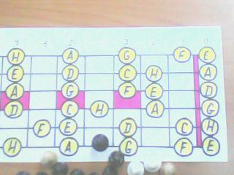
фото 1
Табулатура является уже привычным для молодых музыкантов понятием, не требующим долгого усвоения, одна из древнейших форм записи музыкальных партий, для струнных инструментов. Обучающиеся учатся писать и читать табулатуру для гитары.
Табулатура представляет собой шесть линеек (струн), на которых написаны цифры, обозначающие номера ладов, на которых необходимо извлекать звуки.
-------------------------0---------------------------3-------------------1стр.
----Т------------------------1-------------------------------------------2стр.
----А------------------------------2-------------------------------------3стр.
----В--------------------------------------2-----------------------------4стр.
------------------0-------------------------------------------3----------5стр.
------------0--------------------------------------------------------0---6стр.
3.Упражнения
Освоение базовых упражнений для общего развития техники пальцев включают в себя последовательное извлечение звуков под четкий ритм синтезатора или метронома, одновременно развивается музыкальный слух и чувство ритма. Это хроматическая последовательность звуков, записанная в табулатуре.
---------------------------------------------------------------------------
-----Т-----------------------------------------------------------------------
-----А-----------------------------------------------------------------------
-----Б-----------------1234-----------------2345---------------3456----
-------------1234-------------------2345---------------3456-----------
------1234-------------------2345---------------3456------------------
Правой рукой ученик извлекает звуки с помощью медиатора или пальцами (апояндо и тирандо). Во время занятий необходимо играть на всех струнах, используя весь диапазон грифа, по мере возможности темп игры ускоряется. Это упражнение нужно исполнять ежедневно и в домашних занятиях, оно является базовым для развития пальцев во всех школах игры на гитаре.
Для саморазвития дома педагог предлагает компьютерную программу «Guitar Pro-5» адрес: www guitar-pro.co в этой программе собраны все виды гамм, она же является наиболее перспективным сервером по учебному материалу будущего гитариста.
4.Аккорды
Основной раздел по аккомпанированию, включающий в себя
теоретические знания о разновидностях аккордов, их построении и об их аппликатурных вариантах. В этой программе изучаются аккорды, построенные в «первой позиции» грифа, так как они являются более простыми и быстро усваиваемыми, особенно это важно для обучения девочек.
Поэтому песни учатся в двух тональностях, это До-мажор и Соль-мажор, а так же параллельных им Ля-минор и Ми-минор.
Построение аккордов объясняется на шкале звуков, на которой звуки расположены с нарастанием по полутонам, подобно любой арифметической линейке. На этой же линейке рассчитываются интервалы, при построении аккордов, предлагаемый метод является альтернативой традиционной теории построения аккордов, правила соотношения звуков в аккордах те же, что и в «Элементарной теории музыки» И.В. Способина.
Мажорные аккорды строятся, подчиняясь соотношению полутонов четыре к трем (4+3), то есть большая терция плюс малая.
«До-мажор» (С) подчиняется правилу «4 и 3»- это количество полутонов между нотами в мажоре
С- C# -D- D#- E -F -F#- G- G# -A- A# -H –C- C#------
С--------4-------Е-----3----G
Минорные аккорды строятся, подчиняясь противоположному соотношению, то есть три к четырём (3+4), малая терция плюс большая.
Например, построим аккорд «Ми-минор» (Еm)
---- C-C#-D-D#-E-F-F#-G-G#-A-A#-H-C-C#--
E----3---G-------4-----H
На этой линейке берётся основной звук аккорда и от него высчитываются следующие звуки аккорда, согласно правилу.
Эти звуки записываются в общую функцию аккорда, например: «До-мажор»: C=CEG или «Ми-минор»: Em=EGH
Аккорды хорошо усваиваются учениками на модели грифа, которая имеет большой размер и хорошо просматривается на столе, фото-1.
Для указания расположения звуков на этой модели грифа использую шахматные фигуры или шашки.
Вначале педагог показывает, как на модели грифа расставлять фигуры (звуки), а потом ученик сам строит на ней аккорды, используя правила построения: МАЖОР-«4-3», МИНОР-«3-4».
Две таких доски и шахматные часы дают возможность проведения «гармонических дуэлей», это когда двум ученикам даётся гармония одной и той же песни в разных тональностях, и они по очереди выстраивают аккорды, нажимая на кнопки часов, соревнуясь, кто быстрей справится с заданием. Часы с успехом заменит секундомер или любое хронометрическое устройство. Такая «дуэль» может использоваться на контрольном занятии.
Построение схем аккордов.
Схема аккорда, это рисунок участка грифа гитары, на котором указаны номера ладов и нот аккорда, в том месте, где они прижимаются пальцами. Рассмотрим построение схем в первой позиции, то есть на первых ладах грифа, с использованием открытых струн. Смотреть фото 2 и 3
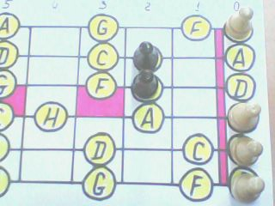
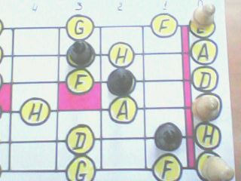

Фото 2 фото 3
До-мажор Ми-минор
Педагог, вместе с учеником, строит эти и другие аккорды, применяя макет грифа гитары и шахматные фигуры. Приложение № 3.
Все построенные ими аккорды зарисовываются учеником в конспекте.
После этого педагог показывает на гитаре как эти аккорды правильно поставить, и как они звучат, так же предлагает ученику самому воспроизвести эти аккорды, корректируя правильность постановки рук и пальцев. Постановка и озвучивание этих аккордов дается для домашней работы, а в конспект зарисовываются схемы аккордов с указанием правильной постановки пальцев, где 1-указательный, 2-средний, 3-безымянный, 4-мизинец на фото 3 и 4

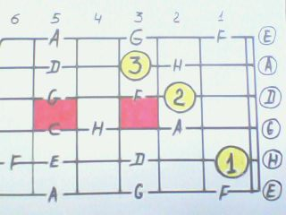
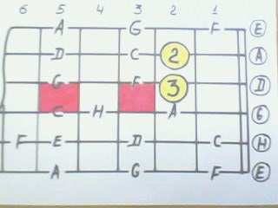
фото 4 фото 5
До-мажор Ми-минор

5.Аккомпанемент
Для аккомпанемента выбираются не сложные песни с применением пройденных аккордов. Педагог на занятиях по аккомпанированию знакомит обучающегося с компьютерной программой «Gutarist» (авт:ad5ent), в которой содержится 6800 песен с аккордами, это компьютерный песенник. Педагог показывает, как пользоваться предложенной программой, как использовать опцию «помощи по аккордам», предусмотренную в программе, и как выходить через неё в интернет, для расширения базы песенного материала.
-В программе выбирается буква, на которую начинается фамилия певца или название группы, открывается список певцов и группы.
-Выбирается исполнитель, открывается список его песен,
-Находим нужную песню, открывается текст песни с аккордами над словами.
Если песня написана в тональности неудобной для обучения, то педагог сразу транспонирует её в другую тональность, подходящую для игры.
Как правило, в дополнительном образовании обучаются дети разные по темпераменту и музыкальным способностям. Весь процесс обучения дифференцируется согласно способности, особенности и интересу обучающихся детей.

Для подростков, трудноусваивающих аккомпанемент выбираются самые простые, в этом отношении песни и применяется более гибкая методика обучения, а именно, занижаются требования по сравнению с успешнопрогрессирующими детьми. Весь песенный репертуар разделяется, на: более доступный, с малым количеством аккордов и более перспективный, с большим количеством аккордов.
На первых практических занятиях ученики могут ставить аккорды, не озвучивая их или озвучивая одним ударом по струнам, в тех местах песни, где они прописаны, пока привыкают пальцы.
Подросткам бывает сложно достаточно хорошо прижать струны, но постоянные упражнения на гитаре дома и на занятиях быстро развивают пальцы рук и через несколько занятий, когда пальцы окрепнут можно усложнять аккомпанемент. Песня представляется педагогом как текст с аккордами, написанными над словами, в тех местах, где они ставятся.
Для примера представлен фрагмент народной песни «Бодайбинка»
Аm Dm E Am
Ой, да ты тайга моя густая,
Dm G C
раз увидишь больше не забыть.
Dm G C
Ой, да ты девчонка молодая,
Dm E Am
Нам с тобой друг друга не любить.
Приблизительный песенный репертуар, используемый на занятиях, представлен в репертуарном списке, в разделе «методическое обеспечение»
На первых практических занятиях ученики могут ставить аккорды, не озвучивая их или озвучивая одним ударом по струнам, в тех местах песни, где они прописаны, пока привыкают пальцы.
Для саморазвития педагог предлагает компьютерную программу – песенник «Gutarist» (авт:ad5ent).

6.Подведение итогов
Это занятие проходит в форме зачёта и делится на два этапа, теория и практика. По теории выполняется самостоятельная работа по построению аккордов. По практике аккомпанирование песни в дуэте с педагогом.
Контрольное задание № 1
- Построить и нарисовать схемы аккордов:
Dm m, Am, C, D. E, G, A.
- Сыграть аккомпанемент песни по желанию обучающегося.

7.Игра боем

Игра боем представляет собой ритмический рисунок звукоизвлечения пальцами или медиатором и зависит от стиля песни, и от ее ритмических нюансов, так же от опыта и фантазии гитариста.
В этой программе ритмика игры подробно не рассматривается и базируется на подражании педагогу.

i i i - указательный палец
Вальс:
p p - большой палец
i i i
Шансон:
p p
Все приемы игры боем показывает педагог, рисует схемы и объясняет где, и как делаются акценты, в каких стилях применяется тот или иной бой.

8.Арпеджио
Этот прием игры взят из арсенала классической гитары и широко
используется в аккомпанировании во многих стилях.
Он представляет собой последовательное извлечение звуков аккорда.
Обычно в среде музыкантов это называется перебором и имеет
большое количество вариантов, как простых, так и сложных.
В простых арпеджио струны перебираются последовательно, как на фото ниже:
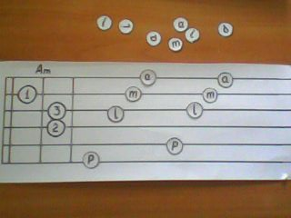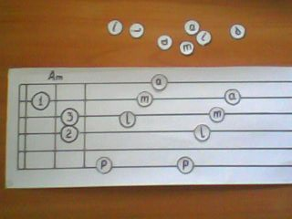

p – большой палец, i - указательный, m - средний, a - безымянный пальцы правой руки. В этих упражнениях большой палец «p» играет на 6-й и 5-й струне, а пальцы «i», «m» и «a» на 1-й, 2-й, 3-й и 4-й струнах.

Сложные арпеджио более изящны и требуют большей работы над развитием техники игры. В программе предлагаются два варианта этого приема игры.

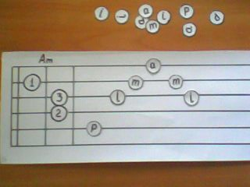
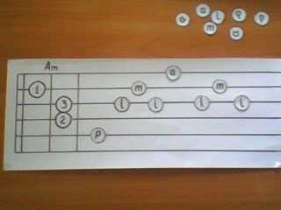
Перебор отрабатывается до тех пор, пока ученик не будет играть, не глядя на правую руку. Эту технику ученик отрабатывает дома. Для отработки аккомпанирования, этим приемом, выбираются несложны песни. В программе как пример использована песня «У ночных костров» Приложение №4

9. Септаккорды
Этот раздел включает в себя теорию построения септаккордов и их постановке на грифе гитары.
Септаккорды строятся из четырех звуков (нот). Существует несколько видов этих аккордов. На занятиях рассматриваются некоторые из них. Например, «доминантсептаккорд» состоит из «мажорного» аккорда с добавлением «септимы», седьмой ступени. Учитывая соотношение полутонов между нотами в мажорном аккорде, *-4-*-3-*, соотношение нот в септаккорд (мажорного звучания) будет отличаться присутствием в нем еще одного интервала и звука, то есть седьмой ступени *-4*-3*-3-*

-С- # -D- D#- E -F -F#- G- G# -A- A# -H –C- C#
-C--------4--------E----3-----G------3----A#

От ноты «До» отсчитываем 4 полутона - это второй звук аккорда «Ми», затем отсчитываем 3 полутона – будет «Соль», а затем еще 3 полутона - это будет «Ля-диез» -«Септима» Используя модель грифа, строим на нем аккорд, с помощью фигур или фишек. Аппликатура простого варианта этого аккорда показана на фото 6 и 7

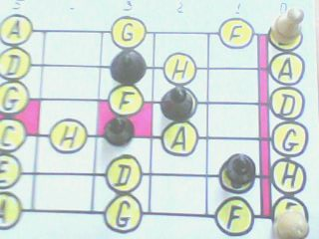
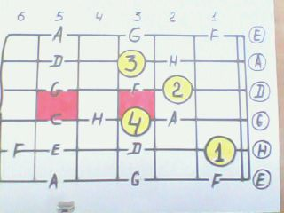
фото 6 фото7

Подобным образом строятся аппликатуры других септаккордов, которые предлагаются в приложении №5
Ниже, под схемами написаны ноты, из которых состоит аккорд. Они были определены с помощью шкалы звуков, а аппликатуры аккордов построены на макете-модели грифа в нулевой позиции, то есть с использованием открытых струн. Для постановки таких аккордов не требуется большой силы пальцев, и аккорды быстро осваиваются учеником. Далее педагог и ученик строят «минорный септаккорд», который будет состоять из «минорного» аккорда, с добавлением ещё одного звука, седьмой ступени, «септимы». Например, аккорд «Ми-минор-септ» (Еm)
C-C#-D-D#-E-F-F#-G-G#-A-A#-H-C-C#-D-D#-E-------
E----3---G-------4-----H----3----D
Септима «D»(Ре), как и в мажорном аккорде, находится на расстоянии 3х полутонов от последней ноты минорного аккорда, фото8 и 9

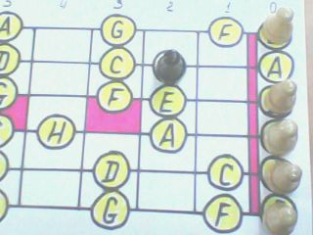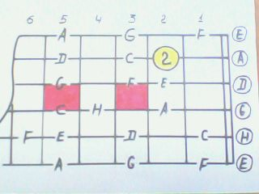
Фото8 фото 9

10. Практическая игра
В процессе обучения педагог изучает жанровые интересы обучающегося и подбирает песенный репертуар для каждого ученика индивидуально.
Он знакомит его с компьютерной программой «Gutar Pro-5», эта программа высокого уровня функциональной оснащённости, позволяет рассмотреть и озвучит партии всех инструментов оркестра, ансамбля или соло используемые в любом произведении от классики до современных песен. Она очень хорошо работает в интернете и имеет богатейшую базу всех партитур и произведений. Эта программа примечательна тем, что партитуры представлены в ней не только в нотах, но и в табулатуре для гитары.
Педагог показывает, как работает данная программа и объясняет все её возможности. В дальнейшем она может стать прекрасным тренажером для саморазвития.

11. Транспозиция
Транспонирование или транспозиция – это изменение тональности произведения, переход в более удобную для исполнения тональность. В данной программе аккомпанемент всех песен транспонируется в тональности «До-мажор», «Соль-мажор», «Ля-минор» и «Ми-минор». Это связанно с легкостью программы и использования в ней аккордов лёгкой постановке. Эту операцию можно осуществить разными способами. В программе предлагается простейший вариант из книги В. Ивановой. «Я учусь играть на гитаре». Изготавливаем две полоски, на которых симметрично прописываем буквенные обозначения звуков, располагая их по квинтам:
D#- A# -F -C- G –D- A- E –H- F# -C# -G# -D# -A#- F
D#- A# -F -C- G –D- A- E –H- F# -C# -G# -D# -A#- F
Чтобы перевести песню из тональности «С» в тональность «А». Совместим ноту «С» одной полоски с нотой «А» другой:

D#-A#--F---C---G---D---A----E---H----F#--C#--G#-D#-
D#--A#--F---C---G---D---A---E---H---F#--C#--G#--D#--A#--F

Затем произведем замену всех аккордов из тональности «С» на аккорды тональности «А».
Например: «До» меняется на «Ля». «Ре» меняется на «Си». «Ля» на «Фа-диез». «Фа» на «Ре». При этом характер аккорда («минор» или» мажор») остается прежним.
Закрепление на песнях.
Педагог с учеником выбирают песню из песенника или в компьютерной программе «Гитарист». Затем делают переход из одной тональности в другую, более удобную для вокала ученика. Необходимо чтобы аккорды этого аккомпанемента песни соответствовали знаниям и умению ученика.
Далее ученик самостоятельно выполняет транспозицию любого
аккомпанемента песни, педагог контролирует его работу, исправляю его ошибки.
На следующем занятии он предлагает ему выполнить самостоятельно работу по транспозиции.
Например: Выполнить транспонирование из тональности «Ля» в тональность «Ми».
Для этого предлагается эпизод песни из предыдущего занятий по теме аккомпанемент, народная песня «Бодайбинка»
На первых занятиях эта песня была записана в конспекте ученика в тональности «Ля-минор», но он переводит ее в тональность «Ми-минор» и теперь аккомпанемент песни выглядит и звучит иначе, изменилась, и аппликатура.

Em Am H7 Em Am D G
Ой, да ты тайга моя густая раз увидишь больше не забыть.
Am D G Am H7 Em
Ой, да ты девчонка молодая нам с тобой друг друга не любить.

А аккорды в этой тональности ему уже хорошо знакомы и сама тональность удобна для исполнения. Так бывает часто на практике, что тональность аккомпанемента приходится изменять для удобства игры или вокала, и как следствие транспонирование-транспозиция применяется гитаристами повсеместно.

12.Зачёт
Это самостоятельная работа по построению септаккордов и транспозиция песни в другую тональность, плюс самостоятельное исполнение аккомпанемента на гитаре.
Контрольное задание:

- Построить и нарисовать схемы аккордов:
Dm7, Em7, Am7, C7, D7, E7, G7, A7.

- Транспонировать любую песню из компьютерного песенника «Guitarist» в тональность Ля-минор

13. Игра на электрогитаре с использованием процессора эффектов

В этот раздел входит освоение техники игры на электрогитаре.
Игра медиатором.
Медиатор-это небольшая пластиночка, с помощью которой извлекается звук. В процессе игры медиатором положение правой руки может варьироваться.
Ученик должен опробовать все предлагаемые способы, чтобы для себя отметить разницу звучания.
Можно касаться корпуса гитары, опираясь ребром ладони на подставку. Кисть правой руки может находиться без опоры в подвешенном состоянии, локоть лежит на корпусе гитары.
Часто встает вопрос, играть ли правой рукой с напряжением или без. Ученику предлагаются простейшие упражнения с использованием медиатора, оно играется на любой из струн, а в дальнейшем на всех шести струнах по очереди.
А) -----V---------V--------V--------V--------V-------
V- удар медиатором снизу вверх (штрих вверх)
Б) -----П---------П--------П--------П--------П-------
П - удар медиатором сверху вниз (штрих вниз)
В) -----П---------V--------П--------V--------П-------
-удары попеременным штрихом

Упражнения можно играть на открытых струнах или использовать табулатуру из раздела упражнений для развития пальцев, она поможет согласовать действия обеих рук.
Слайд (глиссандо)- скользящий переход от звука к звуку.
В нотах и в табулатуре этот прием обозначается черточкой, проведенной от одной ноты до следующей. Педагог показывает ученику, как исполняется и звучит слайд, как записывается он в табулатуре.
1----------------------- 1---------------------
2----------------------- 2---------------------
3------7--------8------ 3--------------7-------
4---------------------- 4---------------------
5----------------------- 5---------------------
6----------------------- 6----------------------

Скольжение вверх Скольжение вверх от любого звука
от 7-го лада к 8-му. к звуку конкретному (в данном случае D).

Все эти упражнения необходимо показать ученику, чтобы он мог применять их, упражняясь дома.
Вибрато - это колебание высоты звука для придания звучанию большей теплоты и выразительности.
-Первый способ выполняется посредством колебания влево и вправо кисти и пальца, прижимающего струну. Чтобы добиться хорошего вибрато ученику необходимо начать колебание кисти точно в момент удара по струне.
-Второй способ состоит в раскачивании левой руки вверх и вниз.
Движение производится с помощью кисти. Необходимо дать ноте позвучать, прежде чем начинать раскачивание. Струна должна быть прижата крепко.
-Третий способ: подтягивание струны на тон вверх, потом на пол тона вниз, потом снова вверх (полутоновое вибрато).
Ну и, наконец, этот прием может выполняться специально встроенным в гитару вибратором.
Отрабатывать вибрато лучше всего с метрономом.
Для того чтобы ученик начал упражняться устанавливаем метроном на отметку 60. Он играет ноту Ля на 10-м ладу 2-й струны, подтягивая ее на полтона, затем опуская. Ученик повторяет эти движения, совмещая их с ударами метронома. Постепенно скорость метронома прибавляется.
Такое же упражнение выполняется и на других ладах.
Бэнд - это один из самых эффектных и ярких приемов. Струна подтягивается вверх или вниз по грифу, иногда двумя или тремя пальцами. Звук повышается на полтона, тон и больше.
Как правило, первые две струны подтягиваются вверх, остальные вниз.
Ученик должен подтягивать струну, плотно прижатыми к ней кончиками пальцев, сохраняя давление на всем протяжении.
-Подтяжка на полтона (В 1/2). В заданном ритме нота Н подтягивается до ноты С.
В 1/2
------------------------------------------
--Т----------12-------------------------
--А--------------------------------------
--Б--------------------------------------
------------------------------------------
------------------------------------------

Прием выполняется не одними только пальцами, а всем предплечьем и кистью – именно они начинают движение при выполнении приема.

- Подтяжка ноты Н до высоты С исполняется как форшлаг.
В 1/2
------------------------------------------
--Т---------------12--------------------
--А--------------------------------------
--Б--------------------------------------
------------------------------------------
------------------------------------------

-Бэнд целый тон (B Full)
B Full
------------------------------------------
----Т----------12-----------------------
----А------------------------------------
----Б------------------------------------
------------------------------------------
------------------------------------------

-Бэнд на полтора тона (В 11/2)
В 11/2
--------------------------------------------
----Т----------12-------------------------
----А--------------------------------------
----Б--------------------------------------
---------------------------------------------
---------------------------------------------

Подтяжка и возвращение (Bend & Release).
Этот прием играется так: сначала подтягиваем ноту С к ноте D,
Затем возвращаем струну в первоначальное положение.

B Full
R
------------------------------------------
---Т----------13------------------------
---А-------------------------------------
---Б-------------------------------------
------------------------------------------
-Задержанная подтяжка- Hold Bend.
Вначале играется подтяжка от «С» до «D», затем нужно ударить медиатором по уже подтянутой струне.
-Предварительная подтяжка- Prebend.
Прижатая струна подтягивается к ноте без участия правой руки, затем нота извлекается медиатором.
Педагог показывает все приемы, затем вместе с учеником добивается правильного их выполнения. Записывает все «Бэнды» в конспект для работы дома.
Мьютинг (Muting) Этот прием заключается в приглушении струн ребром ладони правой руки, легко касающейся струн у подставки гитары. Заглушенные звуки отмечаются звёздочкой (*)
Широкое применение в практике имеет прием Heavy muting.
Возможно и другое обозначение этого приема: Palm muting (P.M.)

Muting Heavy muting
М P.M…………
------------------------------ ------------------------------------
--Т-------------------------- --Т--------------------------------
--А---9----7------5--------- --А----2--------------------------
--Б--------------------------- --Б----2--------------------------
------------------------------- ---------0-----0-----0------0-----
------------------------------ -------------------------------------
* * * * * *
Р.М…………… Р.М….
-------------------------------------------------------------------------------------
--Т---------------------------------------------------------------------------------
--А----4-------------------------------------------------------------------2-------
--Б----4----4-----------------------4-----6---------------------4--4-----2-------
-------------4--4--4--4--4--4-----4------6--6--6--6--6--6---4--4-----0-------
-------------2--2--2--2--2--2--0--2-----4--4--4--4--4--4---2--2-----4-------
* * * * * * * * * *

Педагог с учеником анализируют любой пример и несколько раз повторяют его, пока прием не будет выполняться уверенно Приложение №18
Необходимо следить, чтобы приглушались только те струны, которые указаны в табулатуре крестиком, а остальные звучали.

14.Пентатоника

Упражнения, основанные на пентатонике.
Этот звуковой ряд лежит в основе современных импровизаций для гитаристов и очень широко используется в «Блюзе» и «Рок- музыке» он состоит из пяти звуков основной мажорной или минорной гаммы.
В мажорной пентатонике: 1,2,3,5,6 ступени, например, в «До-мажоре»: C,D,E,G,A. В минорной: 1,3,4,5,7 ступени, например в «До-минор»: C, E, F, G, B. Часто встречается минорная пентатоника с пониженной пятой
ступенью, которую также называют блюзовой пентатоникой, в ней добавляется еще одна нота, пониженная на пол тона пятая ступень. Педагог показывает пентатонику «Ля-мажор»:

------------------------------------------------------------2-------5---------------
--Т------------------------------------------2-------5-----------------------------
--А------------------------------2-----4------------------------------------------
--Б--------------------2-----4-----------------------------------------------------
-------0-----2-----4---------------------------------------------------------------
-------------------------------------------------------------------------------------

Педагог предлагает другой вариант, но уже развёрнутой пентатоники
-------------------------------------------------------------5-----7-----9---------
--Т---------------------------------------------5-----7----------------------------
--А----------------------------2----4----6----------------------------------------
--Б-------------------2---4--------------------------------------------------------
---------0---2---4-----------------------------------------------------------------
-------------------------------------------------------------------------------------

Ученик заучивает это упражнение, а дома доводит его до автоматизма.
Ниже приведён ещё один вариант развёрнутой пентатоники «Ля-мажор»:

-------------------------------------------------------------8-----10------12-----
--Т--------------------------------------------8-----10---------------------------
--А----------------------------5----7----9----------------------------------------
--Б------------------5----7--------------------------------------------------------
---------3---5---7-----------------------------------------------------------------
-----5------------------------------------------------------------------------------

Те же действия проводит с пентатоникой «Ля-минор»:

---------------------------------------------------------------5-----8---------
---Т-----------------------------------------------5-----8--------------------
---А------------------------------------5-----7-------------------------------
---Б------------------------5-----7-------------------------------------------
-------------------5-----7-----------------------------------------------------
--------5-----8----------------------------------------------------------------

Музицирование с использованием пентатоники.
Под музицированием в данной программе подразумевается, первые попытки импровизации, на слух, используя пентатонику, как основу.
Чтобы ученик смог сделать первые шаги в импровизации и хорошо освоить пентатонику на занятиях по импровизации включается синтезатор в режиме автоаккомпанемента и задаётся аккорд «Ля минор» (Am).
Пока синтезатор аккомпанирует в этом аккорде, ученик играет гамму снизу вверх и наоборот. Постепенно, педагог или сам ученик прибавляет темп на синтезаторе, а ученик увеличивает скорость игры.
Потом аккорд на синтезаторе меняется на «Ля мажор» и ученик исполняет пентатонику «Ля мажор».
На следующем занятии педагог показывает эти гаммы в «Ми минор» и «Ми мажор»
«Ми- минор»
---------------------------------------------0---3----------------------------------
--Т-------------------------------0----3-------------------------------------------
--А----------------------0---2----------------------------------------------------
--Б--------------0---2-------------------------------------------------------------
------------0--2--------------------------------------------------------------------
-----0---3--------------------------------------------------------------------------

«Ми- мажор»
-------------------------------------------------------------2------5---------------
---Т---------------------------------------------2------5--------------------------
---А----------------------------------2-----4-------------------------------------
---Б------------------------2----4-------------------------------------------------
-------------------2----4-----------------------------------------------------------
------0---2---4--------------------------------------------------------------------

Освоив эту технику обыгрывания аккордов, ученик чувствует себя более уверенно и на следующем занятии он уже сам импровизирует и сочиняет простые мелодии в тех же тональностях, складывая сочиненные музыкальные фразы в одну импровизационную линию.

15. Аттестация
– зачетное мероприятие. На нём присутствует аттестационная комиссия учреждения дополнительного образования. Обучающийся демонстрирует знания теоретического материала и практические умения игры на гитаре. Контрольное задание:

- Построить аккорды: C, D, E, G, A, Dm, Em, Am, C7, D7, E7, G7, A7, Dm7, Em7, Am7
- Выступление на отчётном концерте детского объединения.

16. Практика
Во время практики идет подготовка к участию в творческих мероприятиях различного уровня. Отработка полученных умений и навыков игры на гитаре.

МЕТОДИЧЕСКОЕ ОБЕСПЕЧЕНИЕ ПРОГРАММЫ
В программе применяется индивидуальное обучение.
Эта форма обучения игре на музыкальном инструменте даёт наилучшие результаты в короткий срок.
В обучении применяются компьютерные программы: «Гитарист» (авт: ad5ent) и «Guitar Pro-5» для отработки навыков и обновления репертуара во время занятий и в домашней работе.
Основные методы организации образовательного процесса репродуктивный, объяснительно-иллюстративный, частичный поисковый.

Дидактический материал:
Карточки с буквенным обозначением звуков (нот);
Макет грифа гитары;
Шахматные фигуры и фишки;
Линейки для транспозиции;
Карточки со схемами аккордов.

Технические средства:
Телевизор;
ДВД;
Магнитола;
Процессор для электрогитары;
Усилитель;
Гитары и электрогитары;
Компьютер.

Источники информации:

А) Видеоматериал.
1. «Школа обучения игре на гитаре» В. Зинчук (русс.)
2. «Школа игры на гитаре» С. Притворов (русс.)
3. Мастер-классы музыкантов-гитаристов: Сатриане, Стив Вей,
Алексей Лайчо, Ларри Кларктон.
4. «Уроки гитары» Тони Маклпайн (англ.)
(Приложение к программе)

Б) Компьютерные программы для индивидуальных занятий с компьютером и гитарой:
Уроки на соло гитаре: Эдди Ван Хален, Рэнди Роадс, Ингви Мальмтин,
Джорж Линч, Джейк И Ли
Компьютерные программы:
«Gutar Pro -3», «Gutar Pro-4», « Gutar Pro-5», «Gutarist»
Компьютерные уроки таких известных учителей музыки, музыкантов и мастеров гитарного исполнительства как Дженифер Батен, Фрэд Соколов, Сергей Седых, Флоит Фиджеерс, Франк Гамбл, Газри Гован, Стив Вэй, Брэд Гиллис, Эдди Ван Хален, А.Г.Рогачев, С.Попов, Трой Стена
Сборник аудио «плюсовых» и «минусовых» фонограмм для гитары Концерты, «сэйшены» и роксимфонии известных групп и «звезд».
(Приложение к программе)

В) Печатные издания:

1.Агафошин. П. Самоучитель игры на шестиструнной гитаре. Аккорды, аккомпанемент, М, 1970.
2.Бахмин А. Самоучитель игры на шестиструнной гитаре.
3.Бахмин А. Аккорды.
4.Бровко В. «Играю без нот». Приложение к самоучителю игры на гитаре без нот». С –П, 2003. 5.Губенко О. Русский шансон (ноты и песни)
6.Гитман. А. Начальное обучение на шестиструнной гитаре, М, 1995, 1999, 2002.
7.Иванов-Крамской А. Школа игры на шестиструнной гитаре. М, 1970, 1986.
8.Иванова В. Я учусь играть на гитаре
9.Калинин В. Самоучитель игры на шестиструнной гитаре. Н, 2003.
10.Калинин В. Юный гитарист. Ч 1, 2. М, 1993.
11.Каркасси М. Школа игры на шестиструнной гитаре. М, 1964-2002.
12.Кирьянов Н. Искусство игры на шестиструнной гитаре. М, 1991.
13.Колосов В. Самоучитель игры на шестиструнной гитаре. М, 1997.
14. Кузин Ю. Азбука гитариста. Ч 1, 2. Н, 1999.
15.Ларичев Е. Самоучитель игры на шестиструнной гитаре. М, 1986.
16.Манилов В. Учись аккомпанировать на гитаре. С –П, 1997.
17.Николаев А. Самоучитель игры на шестиструнной гитаре. М, 1986.
18.Николаев А. Блиц-школа игры на шестиструнной гитаре. Самоучитель. С - П, 2004.
19.Одинцов А. Гитара, карманная энциклопедия аккордов
20.Павленко Б. Самоучитель игры на шестиструнной гитаре. Аккорды, аккомпанемент, пение под гитару. Ч1, 2, 3, 4. Ростов -на Дону, 2003.
21.Пухоль Э. Школа игры на шестиструнной гитаре. М, 1977-1987.
22. Сеговия А. Моя гитарная тетрадь. М, 1993.
23.Сирюнин Е. Новая школа игры на эстрадной гитаре. С-П, 1997.
24.Темников А. Краткий курс из восьми занятий самостоятельного ускоренного обучения на шестиструнной гитаре без нотных знаков. ОАО, «ИАПО», 2001
25.Шумидуб А. Школа-самоучитель ускоренного обучения игре на гитаре. М, 2000.
26.Шумидуб А. Школа гитариста исполнителя. М, 1999.
27.Яншев В., Вольман Б. Первые шаги гитариста. Школа-самоучитель игры на гитаре. Л

Репертуарный список на учебный год

- А.Галич - «Облака»
- А.Барыкин - «Я буду долго гнать велосипед»
- Ю.Визбор - «Милая моя»
- Б.Гребеньщиков – «Город золотой»
- Звездинский – «Свечи»
- «Очарована»
- О.Газманов – «Кони»
- О.Митяев - «Как здорово»
- «С добрым утром любимая»
- В.Высоцкий - «Бодайбо»
- «Братские могилы»
- «Песня о друге»
- Гр «Белый Орёл» - «Как упоительны в России вечера»
- Гр «Би-2» - «Мой рок-н-ролл»
- «Полковнику никто не пишет»
- Гр «Кино» - «Звезда по имени Солнце»
- «Группа крови»
- «Кукушка»
- Гр «Кукрыниксы» - «9 рота»
- Гр «Ласковый май» - «Седая ночь»
- Ю.Лоза – «Плот»
- Гр «Любэ» - «Берёзы»
- «Давай за»
- «Ты неси меня река»
- Гр «Люмен» - «Сид и Нэнси»

- Гр «Машина времени» - «Свеча»
- «Старый корабль»
- «Когда мне будет 18»
- «Марионетки»
- «Песня о капитане»
- «Поворот»
- «Наш дом»
- «Пока горит свеча»
- Гр «Песняры» - «Берёзовый сок»
- Гр «Пилот» - «Сегодняшним днём»
- К.Никольский – «Ночная птица»
- «Когда поймёшь умом»
- Б.Окуджава – «Песня Верещагина»
- Гр «Пламя» - «Снег кружится»
- Гр «Сплин» - «Выхода нет»
- «Моё сердце»
- «Романс»
- Гр «Синяя птица» - «Клён»
- И.Тальков – «Чистые пруды»
- Гр «Танцы минус» - «Город»
- Трофим – «Снегири»
- Гр «Ума Турман» - «Простится»
- Гр «ЧаиФ» - «Ой-йо»
- Гр «Чиж и Ко» - «Фантом»
- Ю.Шатунов – «Детство»

- Народные песни: - «Очи чёрные», «Надела валенки»,
«Пастушок», «Бодайбинка»

Приложение №2
E
D
F
G
A
H

F#
D#
C#
G#
B#
С

A#

Bb
Hb
Ab
Gb
Eb
Db

Приложение № 3

До-мажор, C=CEG

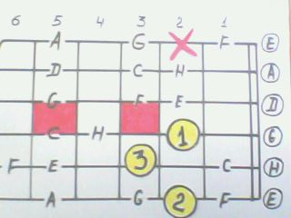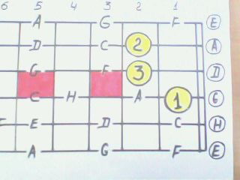

Ре-мажор, D=DF#A Ми-мажор, E=EG#H

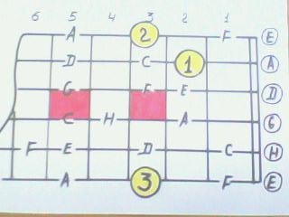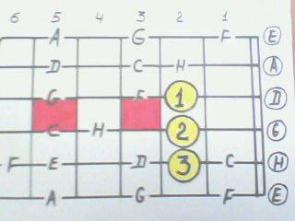

Соль-мажор, G=GHD Ля-мажор, A=ACE

Струна, отмеченная крестиком не должна звучать.

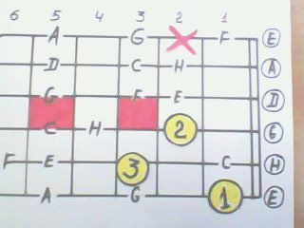

Ре-минор Ми-минор

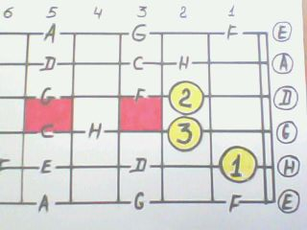 Ля-минор

Приложение № 4

Am Dm E Am
У ночных костров не домашний жар, птицы нам во сне улыбаются.
A Dm E Am
Не обычный звук у простых гитар, если мы в лесу собираемся.

Приложение № 5
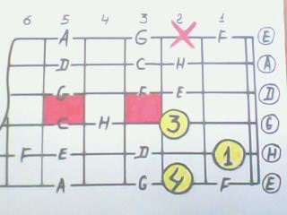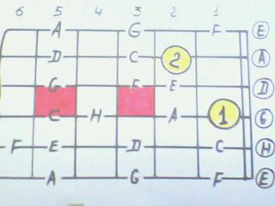

Ре-мажор-септаккорд Ми-мажор-септаккорд
D7=DF#AC E7=EG#HD

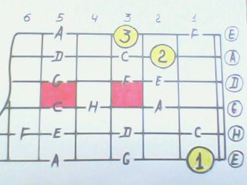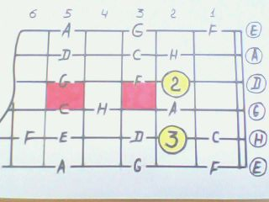

Соль-мажор-септаккорд Ля-мажор-септаккорд
G7=GHDF A7=AC#EG

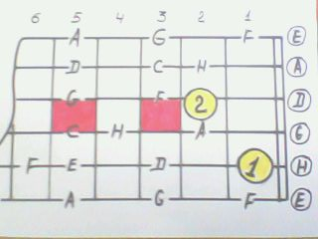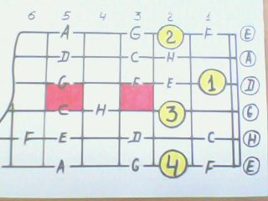

Ля-минор-септаккорд Си-мажор-септаккорд
Am7=ACEG H7=HD#F#A

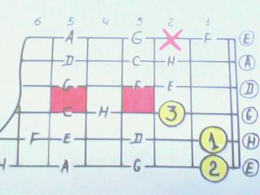 Ре-минор-септаккорд, Dm7=DFAC

Приложение к программе

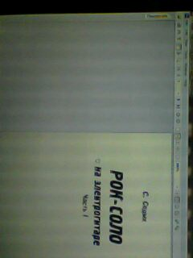
КОМПЬЮТЕРНЫЕ ПРОГРАММЫ ДЛЯ ИНДИВИДУАЛЬНЫХ ЗАНЯТИЙ С КОМПЬЮТЕРОМ И ГИТАРОЙ:
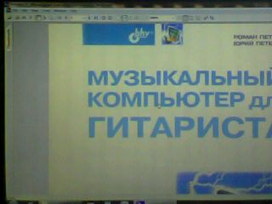
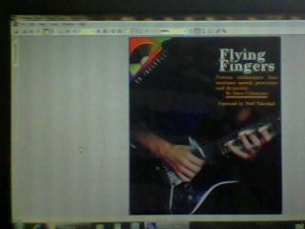
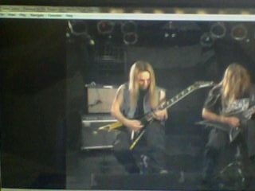
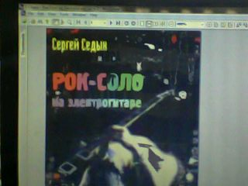
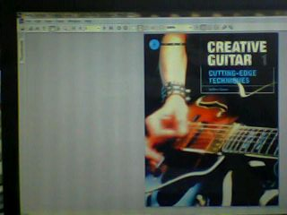
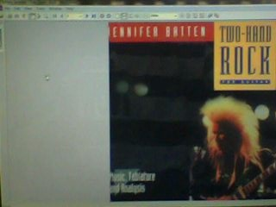

Приложение №1

МОНИТОРИНГ РЕЗУЛЬТАТОВ ОБУЧЕНИЯ ДЕТЕЙ ПО ПРОГРАММЕ КРУЖКА «МАЭСТРО»

№  п\п | Фамилия, имя  ребенка | Теоретическая подготовка  ребенка |  |  |  |  |  | Практическая подготовка  ребенка |  |  |  |  |  |  | Общеучебные умения и навыки ребенка
 |  |  |  |  |  |  |  |  |  |  |  |  |  |  | Учебно-коммуникативные умения |  |  |  |  |  |  |  |  | Учебно-организационные  умения и навыки
 |  | Теоретические знания,  предусмотрен-нные программой |  |  | Владение специальной терминало-гией (словарь) |  |  | Практичес-кие умения и навыки  предусмот-  ренные  программой |  |  | Творческие  навыки |  |  |  | Умение слушать и слышать педагога |  |  | Умение выступать перед аудиторией |  |  | Умение вести полемику  Участвовать  в дискуссии |  |  | Навыки соблюдения в процессе деятельнос-ти правил безопасности |  |  | Организация и посещаемость занятий
1
2
3
4
5
6
7
8
9

